HƯỚNG DẪN CÀI ĐẶT MAIL TRÊN MS OUTLOOK 2007 - 2016
SỬ DỤNG GIAO THỨC POP

- Trong phần mềm Microsoft Outlook 2010, 2013 hoặc 2016, chọn menu File và click vào nút Add Account để bắt đầu việc thiết lập email của bạn:
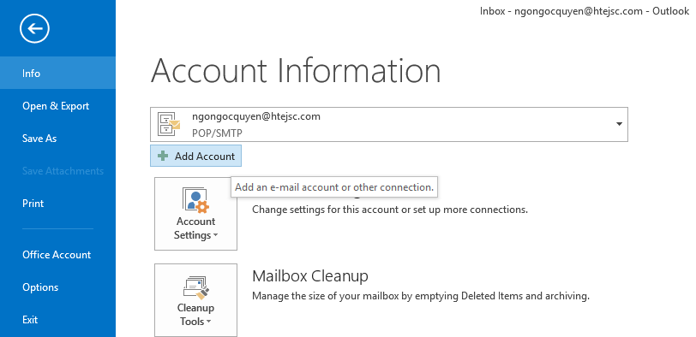

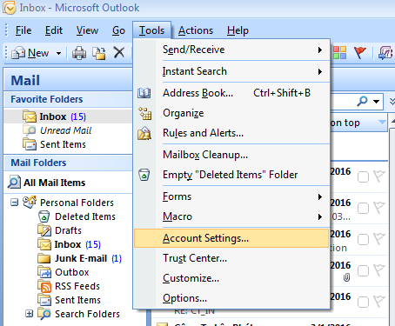
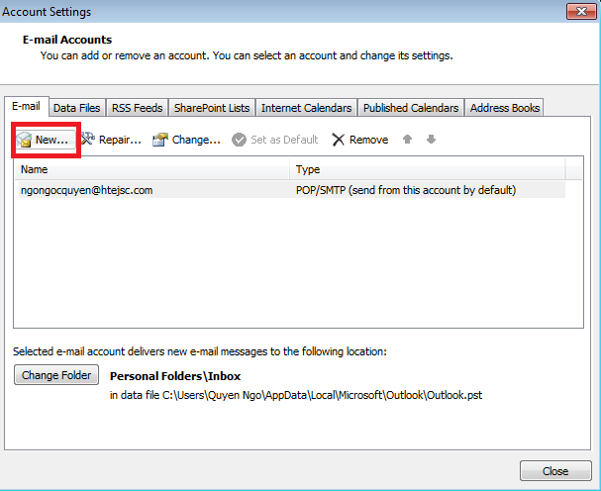
Với Microsoft Outlook 2007, chọn menu Tools Account setting, Chọn New như hình phía dưới:

- Tại cửa sổ Add account, chọn Manual setup or additional server types hướng dẫn như hình sau: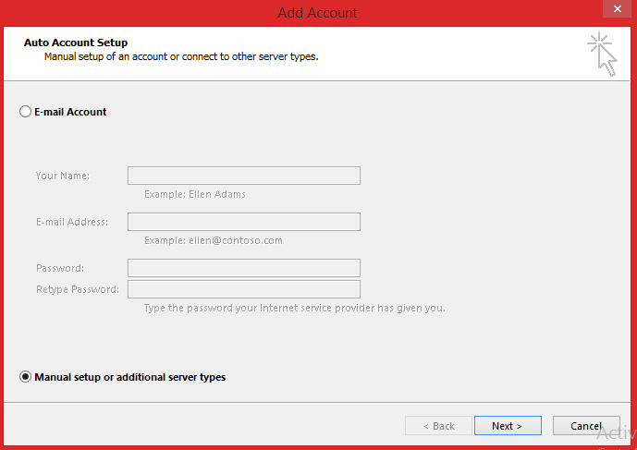

- Chọn POP or IMAP, sau đó chọn Next để tiếp tục

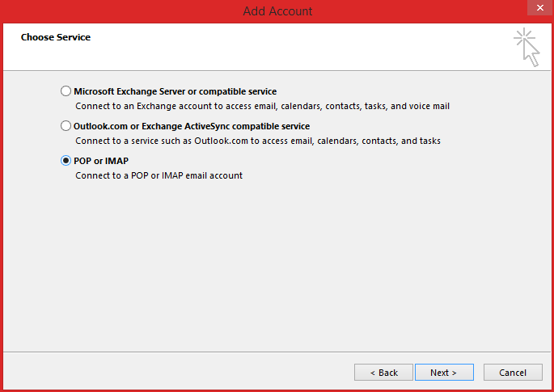

- Thiết lập tài khoản email như hình dưới:

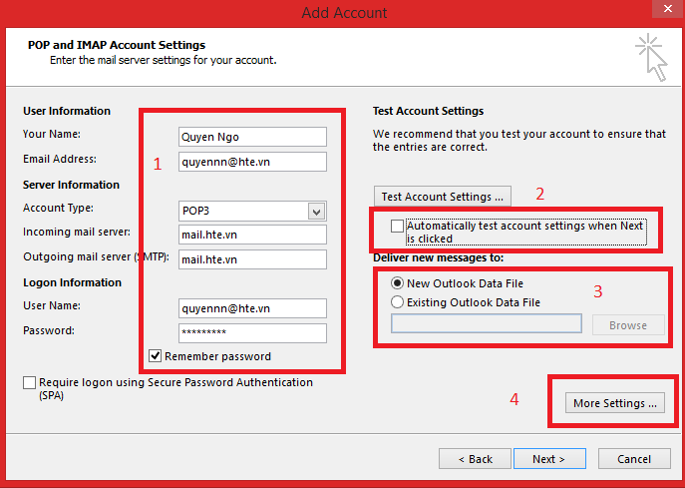

- Khung 1: Thiết lập các thông tin về Email của bạn
- Khung 2: Bỏ chọn ở dòng Automatically test account settings when Next is clicked
- Khung 3:
  - New Outlook Data File: nếu các bạn muốn mail lưu vào một file .pst mới.
  - Existing Outlook Data File: nếu các bạn muốn mail lưu vào file .pst mà bạn chỉ định, bấm nút Browse để chỉ đến file .pst đó.
- Cuối cùng là chọn More Settings… ở Khung 4 để thiết lập thêm các tùy chọn khác. Cửa sổ Internet E-mail Settings xuất hiện với các Tab khác nhau
  - Trong General tab, thông tin giữ nguyên như Outlook đã tự động điền
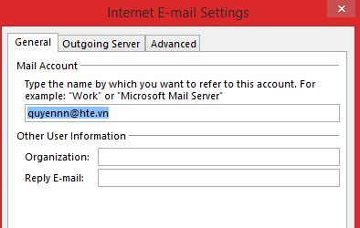

  - Trong Outgoing Server tab, chọn như hình phía trên
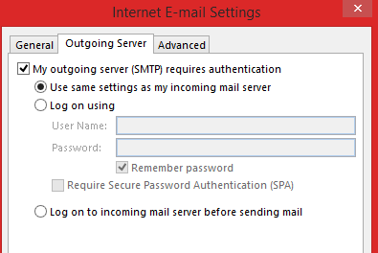

  - Trong Advanced tab, thiết lập như hình phía dưới
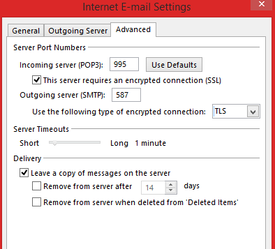

Sau đó chọn OK để trở về cửa sổ Add New account
Chọn Next, rồi chọn Finish để hoàn thanh việc cấu hình mail Cty.
Bây giờ hãy ấn nút F9 để bắt đầu tải mail về Máy tính của bạn.

